Каргинова Фатима Юрьевна
МКУ ДО СЮН г.Дигора, Дигорский район
Педагог дополнительного образования
Проблема утилизации ТБО
СОДЕРЖАНИЕ
- Введение
- Методика исследований
- Результаты исследований
- Выводы
- Заключение
- Список использованной литературы
ВВЕДЕНИЕ
В сентябре прошлого года мы участвовали в туристическом слете. Мероприятие проходило на берегу реки Урсдон. Я обратила внимание на то, что повсюду разбросан мусор. А ведь летом здесь можно отдохнуть, искупаться, половить рыбу. Такую же картину я вижу каждый день, по дороге в школу. Я заинтресовалась, куда люди должны выбрасывать мусор, как его перерабатывать и как сделать так, чтобы наш город стал чище. И я решила провести собственное исследование.
ЦЕЛЬЮ работы является: привлечение внимания учащихся и жителей г.Дигора к проблеме утилизации твердых бытовых отходов, а так же донести до населения необходимость раздельной утилизации отходов, в том числе пластика.
ЗАДАЧИ:
- Познакомиться с классификацией отходов и способами избавления от них.
- Показать, какой глобальный вред наносят пластиковые отходы окружающей среде и человеку.
- Показать, какие проблемы решает утилизация пластиковых отходов с их дальнейшей переработкой
- Исследовать и, используя свой личный опыт, описать состояние и проблему утилизации пластика в нашем городе.
- Дать конкретные рекомендации того, как можно уменьшить загрязнение окружающей среды пластиковыми отходами
- Обратить внимание учащихся и жителей нашего города к личному участию в решении проблемы твердых бытовых отходов.
- Предложить свои способы переработки
Мы наметили ПЛАН:
- Собрать материал о ТБО и их утилизации из различных источников информации
- Проанализировать состояние загрязнения нашего города.
- Разработать предложения по утилизации бытового мусора и повторному его использованию.
- Провести акцию: «Я хочу, чтобы город стал чище»
- Исследовать, сколько мусора накопится за неделю у средней семьи. Выполнить расчеты.
- Провести просветительскую и агитационную деятельность, через районную газету «Дигори хабартта»
При работе мы пользовались МЕТОДАМИ:
- Наблюдения
- Исследования
- Опроса
- Сравнения
- Обобщения
Загрязнение окружающей среды это поступление и накопление в окружающей среде различных веществ и соединений в концентрациях, превышающих естественный (фоновый) уровень. Загрязнение окружающей среды в основном связано с производственной деятельностью человека. При этом страдают не только люди, но и все представители животного и растительного мира.[1]
Раньше вопрос утилизации бытовых отходов стоял не так остро. Ведь раньше люди отправляли свою продукцию с поля прямо к столу, обходясь без переработки, упаковки, рекламы и торговой сети. Овощные очистки и тому подобное скармливались или использовались в виде компоста как удобрение почвы для будущего урожая.
Переселение в города привело к изменению потребительской структуры. Продукцию стали обменивать, а значит, потребовалось ее упаковать для будущего удобства. Ежедневно в города поступает огромное количество продуктов питания, воды и топлива. Одновременно за пределы городов выводится столь же огромное количество сточных вод и мусора, не считая загрязняющих веществ, выбрасываемых прямо в атмосферу.
Постоянный круговорот веществ, существующий в природе, в человеческом обществе, как правило, отсутствует. Бытовые и промышленные отходы сами собой не могут раствориться в окружающей среде (Рис.1)
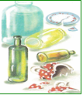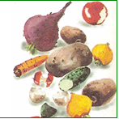
Не разлагаются Разлагаются
Рис.1
Улучшая нашу жизнь, технический прогресс наносит вред окружающей среде, т.е. нам же. Если раньше мы говорили, что в основном среде ущерб наносят предприятия, то теперь и одноразовые подгузники, одноразовая посуда, напитки в пластиковых бутылках, пакеты.
Мусор, который регулярно вывозится из контейнеров, установленных в каждом дворе, имеет официальное название – твердые бытовые отходы (ТБО). На территории субъектов Российской Федерации, примерное количество ежегодных отходов составляет более 60 миллионов тонн. Существуют даже определенные нормативы накопления ТБО из расчета на одного человека. [2]
Классификация твердых бытовых отходов
Все твердые бытовые отходы систематизирует по составу, происхождению и уровню вредного воздействия. Свойства бытовых отходов могут меняться в зависимости от климатических особенностей региона, благосостояния населения, сезона. Преобладающими компонентами ТБО являются:
- Пищевые
- Бумага
- Текстиль
- Резина
- Пластик
- Стекло
- Черные и цветные металлы
По особенностям образования отходы делятся на две группы, каждая имеет свои свойства:
- Органического происхождения.
- Созданные искусственным способом.
Первый вариант не представляет опасности для экологии. Большинство неорганических отходов имеет длительный срок распада в естественных условиях, в процессе которого происходит выделение вредных веществ. В ряде стран существующая классификация на твердые бытовые отходы помогает группировать их по особенностям обращения. Например, в Японии разработан принцип деления ТБО на отходы, которые подлежат сжиганию, захоронению и переработке.
Так какие же существуют способы утилизации твердых бытовых отходов?? (Рис.2)
- Захоронение
- Сжигание
- Сортировка и переработка
- Компостирование
- Вторичное использование упаковок или отслуживших свой век вещей.
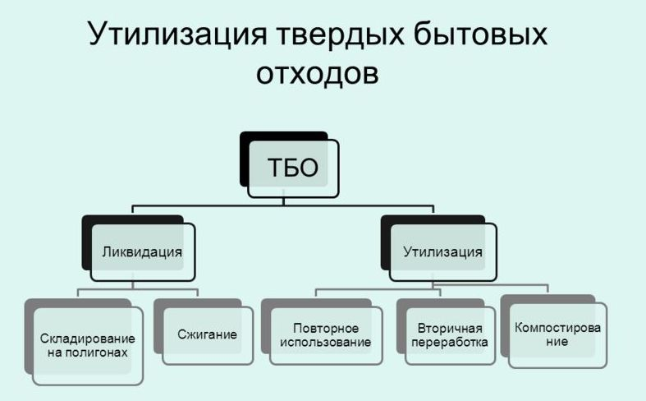
Рис.2
Все эти способы утилизации подходят для определенного видаотходов. Так например сжигание категорически не подходит для пластиковых отходов и резины, так как присгорании выделяются токсичные вещества, способные вызывать мутации, способствуя возникновению рака и т.д. В природе же пластиковые и полиэтиленовые отходы разлагаются несколько сотен лет.
РЕЗУЛЬТАТЫ ИССЛЕДОВАНИЯ
Вместе с ребятами и станцией натуралистов мы провели опрос среди населения и получили следующие данные.
Наши расчеты:
За один день у одной средней семьи накапливается около 3 кг мусора;
- За неделю -21 кг
- За месяц-84 кг
- За год – 1т 8 кг
Я решила узнать, сколько пластиковой тары выбрасывает каждая семья за неделю. Для этого я провел социологическое исследование.
Результаты опроса меня ошеломили! Я пересчитала расход пластиковой тары за месяц, и вот что получилось:
- пластиковых бутылок – 364 шт;
- пакетов- 252 шт;
- пластмассовых флаконов -132 шт.
Вместе со станцией натуралистов и ребятами мы организовали экологический десант «Я хочу, чтобы город стал чище» по улицам Тогоева, Кесаева , Колоева, К.Маркса. Мы собрали весь мусор с обочин дорог. Мусор в основном сборный, это стеклянные и пластиковые бутылки, бумага, тряпьё, полиэтилен, строительный мусор.
Также мы провели в своей школе акцию по сбору пластика. Нам удалось собрать 87 пластиковых бутылок. Совместно с детским садом «Карапуз» мы смастерили из бутылок пальмы, пчелок и различные поделки. Дети остались довольными. Вот вам и один из вариантов утилизации – вторичное использование.(Рис.3)
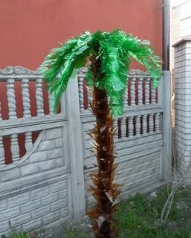
Рис.3
По нашей инициативе была опубликована статья в районной газете «Дигори хабартта», где призываем жителей района содержать улицы в чистоте, не сорить.
Пути решения проблемы
Во всем мире отходы рассматриваются как потенциальное сырье для будущего продукта –вторичного сырья, как элемента бизнеса. Но без раздельного сбора мусора эффективно решить проблему переработки бытовых отходов невозможно. (Рис.4)[3] .
Для приема и сортировки собранного вторичного сырья необходимы соответствующие предприятия, располагающие сетью пунктов приема.
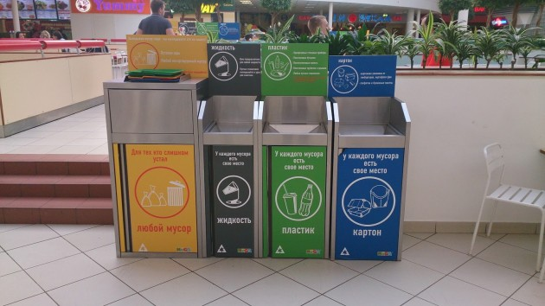
Рис.4
ВЫВОДЫ
В августе этого года мы прошлись по улицам Тогоева, Кесаева, Колоева, К.Маркса. К нашему удивлению на всех улицах разбросан мусор, местами обнаружены несанкционированные свалки.
Мусор в основном сборный, это стеклянные и пластиковые бутылки, бумага, тряпьё, полиэтилен, строительный мусор. Легкий мусор разносится ветром. Мы считаем что, данный мусор незаконно «утилизировали» жители, проживающие на этих улицах или вблизи них. Неужели люди настолько бессознательны, безответственны, невоспитанны?
Мы надеемся, что прочитав статью в газете, многие люди не будут разбрасывать мусор где попало, будут выпалывать сорняки вокруг своего участка, будут заботиться о внешнем виде дома, а летом зацветет много цветов. И тогда наш город станет чище и красивее!
И самое главное: если бы по всей Дигоре разбить клумбы, поставить скамейки для отдыха, установить урны для мусора, тогда люди, проходя мимо, не бросали бы на землю пластиковые бутылки, фантики от конфет и мороженного.
ЗАКЛЮЧЕНИЕ
Мы выполнили поставленные перед нами задачи: изучили классификацию отходов, узнали какой вред наносят ТБО окружающей среде и человеку, выяснили какие проблемы решает утилизация ТБО, провели в своей школе акцию по сбору пластика, дали конкретные рекомендации того, как можно уменьшить загрязнение окружающей среды пластиковыми отходами и предложили свои способы переработки отходов.
Но мы не собираемся останавливаться на достигнутом – мы будем делать все для привлечение внимания к проблеме утилизации и переработке ТБО. В наших планах:
- Организация в нашей школе раз в полугодие сбора пластикового мусора с последующим вывозом его на специализированное предприятие.
- Организация в школе выставки поделок «Вторая жизнь пластика» изпластиковых отходов, не подлежащих утилизации.
Мы надеемся, что результат нашего проекта принесет конкретную пользу. Мы призываем всех своих друзей и их родителей внести свой посильный вклад в утилизации и переработке ТБО.
СПИСОК ИСПОЛЬЗОВАННОЙ ЛИТЕРАТУРЫ
- Загрязнение окружающей среды - Википедия
- Твердые бытовые отходы – Википедия
- «Утилизация твердых бытовых отходов», под ред. А.П. Цыганкова – М. Стройиздат, 1982 г.
- www.ecoline.ru
- www.eciligy.ru

